Муниципальное автономное дошкольное образовательное учреждение
«Детский сад общеразвивающего вида №58»

Конспект занятия
по ручному труду (аппликация)
в старшей группе
Тема: «Птичья столовая»

Составила:
воспитатель
Бородина Е.А.
высшая
квалификационная
категория

Татарстан
г. Нижнекамск
Тема: «Птичья столовая»
Возраст: 5 – 6 лет
Направление: «Аппликация».
Основная образовательная область: художественно-эстетическое развитие.
Образовательные задачи:
- закрепить знания детей о зимующих птицах;
- совершенствовать технику вырезания ножницами;
- упражнять в использовании в работе шаблона;
- закрепить умение выполнять аппликацию с использованием различных материалов: бумага, пшено, вата.
Развивающие задачи:
- Развивать эстетические чувства, творческие способности;
- Развивать мелкую моторику пальцев рук.
Воспитательные задачи:
- Воспитывать заботливое отношение к птицам.
Активизация словаря:
- Закрепить в речи детей слова: зимующие птиц, кормушка, птичья столовая;
- Закрепить в речи названия зимующих птиц.
Планируемый результат: активно и доброжелательно взаимодействует с педагогом и сверстниками в решении игровых и познавательных задач; испытывает желание заботиться о птицах; испытывает положительные эстетические чувства и эмоции при проведении физкультминутки «Снегири».
Методы и приемы:
1) словесный: слушание стихотворений, беседа;
2)практический: вырезание ножницами с использованием шаблона, выполнение аппликации;
3) наглядный: рассматривание иллюстраций, образца.
Наглядные средства обучения:
- демонстрационные: образец аппликации, иллюстрации кормушек.
- раздаточные: картон голубого цвета, цветная бумага, ножницы, простой карандаш, клей, маленькие картинки - силуэты птиц, пшено, вата.
Предварительная работа: беседы о зимующих и перелетных птицах, рассматривание иллюстраций, чтение стихов, загадывание загадок, дидактические игры.
Ход ООД.

- Организационный момент.
Воспитатель: - Пришла зима, замела дороги, укрыла снегом поля и луга. Утонул в снежных сугробах лес.

Воспитатель читает стихотворение Елены Благининой «Мороз».
Морозы жестокие в этом году!
Тревожно за яблоньки в нашем саду.
Тревожно за Жучку:
В её конуре -
Такой же морозище,
Как на дворе.
Но больше всего
Беспокойно за птиц -
За наших воробышков,
Галок, синиц.
У нас приготовлено всё для зимы:
Рогожей укутаем
Яблоньки мы.
Побольше сенца в конуру принесём,
Беднягу дворнягу от стужи спасём.
Но птицы!
Как холодно в воздухе им!
Поможем ли мы
Беззащитным таким?
Поможем! Их надо кормить,
И тогда
Им будет легко пережить холода.
Воспитатель: - Как называются птицы, которые остаются у нас зимовать?
Дети: - Зимующие.
Воспитатель: - Назовите зимующих птиц? (Называют)
Дети: - Снегирь, дятел, воробей, сорока, ворона, синица, голубь.
Воспитатель: - Зимой люди стараются помогать пернатым друзьям – мастерят для птиц кормушки. Сегодня на занятии мы будем делать аппликацию «Птичья столовая».
- Объяснение и показ последовательности действий.
Этапы выполнения работы:
1. Обводим шаблон кормушки карандашом по контуру, вырезаем силуэт и наклеиваем его на картон в центр листа.
2. Соединяем углы кормушки с веткой дерева, прорисовывая линии карандашом.
3. Наклеиваем картинки птиц по краям кормушки, на веточки дерева.
4. Намазываем поверхность кормушки клеем, посыпаем пшеном, слегка прижимая пальцем.
5. Внизу листа, на ветвях дерева наклеиваем кусочки ваты – снег.
6. Стряхиваем неприклеившееся пшено с картона на поднос.

Пальчиковая гимнастика «Снегири»
Вот на ветках, посмотри,
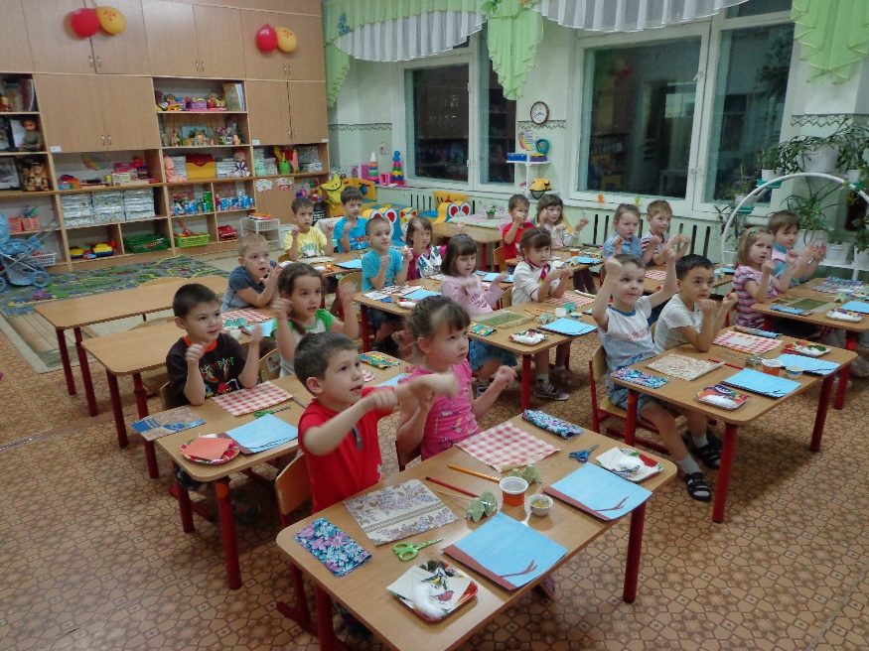
В красных майках снегири,
Распушили пёрышки,
Греются на солнышке,
Головой вертят, улететь хотят.
Кыш-кыш! Улетели!
За метелью! За метелью!

- Самостоятельное выполнение аппликации.

- Рефлексия.

Воспитатель: - Сегодня вы сделали кормушки для птиц. Вы хорошо поработали. В ваши птичьи столовые прилетели разные пернатые гости, они хорошо подкрепились.
- Кто прилетел к кормушке Тимура? Амира? Лизы? (Ответы детей)
Теперь птицам мороз не страшен.

Новая столовая
Мы кормушку смастерили, мы столовую открыли.
Воробей, снегирь-сосед, будет вам зимой обед.
(3. Александрова)
